เรือวีว่า อลังกา ครูซ (The Viva Alangka Cruise)

*เวลา 19.15-22.15 น. (3 ชั่วโมง) ท่าเรือเทอร์มินอล 21 (พระราม 3)*หรือ เวลา 19.45-21.45 น. (2 ชั่วโมง) ท่าเรือเอเชียทีคฯ

หมายเหตุ :

1. กรณียอดจองมีจำนวนน้อย ทางเรือ Alangka Cruise และ เรือ VIVA Alangka Cruise อาจให้บริการเพียง 1 ลำ เนื่องจากเป็นเรือในเครือเดียวกัน

2. ทางเรือจะเทียบรับ-ส่งลูกค้า 2 ท่าเรือ

– ท่าเรือไอคอนสยาม เวลาล่องเรือ 19.15-21.15 น.

– ท่าเรือเอเชียทีค เวลาล่องเรือ 19.45-21.45 น.

3. ราคาโปรโมชั่น ใช้ตามราคาโปรปกติของเรือ Alangka Cruise และ VIVA Alangka Cruise

4. กรณีเรือออกรับลูกค้า 1 ลำ เทียบ 2 ท่าเรือ เมนูอาหารตามไฟล์แนบด้านล่าง

 ดื่มด่ำไปกับบรรยากาศแห่งความหรูหรางดงามของเรือ*วีว่า อลังกา ครูซ* ตระการตากับแสงสียามค่ำคืนในท้องน้ำเจ้าพระยา ละเมียดละไมกับอาหารนานาชาติ ที่ตั้งใจรังสรรค์ด้วยวัตถุดิบชั้นยอด หลากหลายเมนู ชมการแสดงศิลปวัฒนธรรมไทยอันน่าภาคภูมิใจและรับฟังบทเพลงไพเราะ อีกทั้งบริการคุณภาพระดับโรงแรมห้าดาวให้ค่ำคืนที่แสนโรแมนติกของคุณเต็มเปี่ยมไปด้วยความสุขกับคนพิเศษข้างกาย

สัมผัสประสบการณ์พิเศษชวนประทับใจ ชมวิถีชีวิตชาวกรุงเทพฯ ที่อาศัยอยู่ริมฝั่งแม่น้ำเจ้าพระยา และตื่นตาตื่นใจกับความงดงามของสถานที่สำคัญต่างๆ ยามค่ำคืน อาทิ สะพานพระพุทธยอดฟ้า ยอดพิมานริเวอร์วอล์ค วัดกัลยาณมิตร วัดอรุณราชวราราม พระบรมมหาราชวัง สะพานพระราม 8 และเอเชียทีค ฯลฯ

*วีว่า อลังกา ครูซ*เป็นเรือสำราญลำใหญ่ที่หรูหราและอลังการ ตกแต่งด้วยศิลปกรรม ผสมผสาน สไตล์โมเดิร์น พร้อมความสะดวกสบาย และระบบความปลอดภัยสูงสุด ชั้นที่ 1 และชั้นที่ 2 เป็นระบบปรับอากาศเย็นสบาย โดยชั้นที่ 2 มีบริเวณด้านนอก หัวเรือ เปิดโล่ง และชั้นที่ 3 เป็นดาดฟ้า เปิดโล่งแบบ 360 องศา ให้ท่านได้รับลมชมวิวทิวทัศน์ของสองฝั่งลำน้ำเจ้าพระยายามค่ำคืนที่สวยงามตระการตา

*เรือวีว่า อลังกา ครูซ* สามารถรองรับผู้โดยสารได้ 550 ท่าน

*โปรแกรมการล่องเรือ ขึ้นเรือที่ ห้าง เทอร์มินอล 21 (พระราม 3) ใช้เวลาล่องเรือ 3 ชั่วโมง*

|  |  |
| --- | --- |
| 18.00-19.00 น. | ลงทะเบียนที่ท่าเรือเทอร์มินอล 21 พระราม 3 บริเวณใกล้กับร้าน Guss Damn Good Shop ชั้น G, โซน Common Room, ประตู 4 |
| 19.15-19.30 น. | เตรียมตัวลงเรือ และเรือออกจากท่าเรือเทอร์มินอล 21 พระราม 3 ล่องไปยัง ท่าเรือเอเชียทีคฯ (ไลน์อาหารยังไม่เปิดให้บริการ , มี Snack ให้ที่โต๊ะ เพื่อทานรองท้อง) |
| 19.45-20.00 น. | เรือเทียบรับลูกค้าที่ท่าเรือ เอเชียทีค เดอะริเวอร์ ฟร้อนท์ |
| 20.00 น. | (ไลน์อาหารเปิดให้บริการ) ถึงเวลาสำหรับการล่องเรือดินเนอร์ใต้แสงเทียน เคล้าคลอด้วยดนตรีสดโดยนักร้องมืออาชีพ และการแสดงรำไทย ในบรรยากาศโรแมนติก ท่ามกลางอาหารหลากหลายชนิด ทั้งบุฟเฟต์ซีฟู้ด และ อาหารนานาชาติ เรือวีว่า อลังกา ครูซ จะนำท่านผ่านชมไฮไลท์และสถานที่ท่องเที่ยวริมแม่น้ำเจ้าพระยา อาทิเช่น โบสถ์ซานตาครูซ วัดอรุณราชวราราม พระบรมมหาราชวัง สะพานพระราม 8 |
| 21.45-22.00 น. | เรือวีว่า อลังกา ครูซ เทียบส่งลูกค้า ที่ท่าเรือ เอเชียทีคฯ พร้อมประสบการณ์ความประทับใจไม่รู้ลืม |
| 22.15-22.30 น. | เรือวีว่า อลังกา ครูซ เทียบส่งลูกค้า ที่ท่าเรือ เทอร์มินอล 21 พระราม 3 พร้อมประสบการณ์ความประทับใจไม่รู้ลืม |

***เส้นทางอาจมีการเปลี่ยนแปลงขึ้นอยู่กับสถานการณ์น้ำในขณะนั้น***

*ปรแกรมการล่องเรือ ขึ้นเรือที่ ท่าเรือ เอเชียทีคฯ ใช้เวลาล่องเรือ 2 ชั่วโมง*

|  |  |
| --- | --- |
| 18.30-19.30 น. | ลงทะเบียนที่ ท่าเรือ เอเชียทีค เดอะริเวอร์ฟร้อนท์ เจริญกรุง 72-76 โกดัง 7 |
| 19.45-20.00 น. | เตรียมตัวลงเรือ และเรือออกจาก ท่าเรือเอเชียทีคฯ ท่าเรือที่ 1 |
| 20.00 น. | ถึงเวลาสำหรับการล่องเรือดินเนอร์ใต้แสงเทียน เคล้าคลอด้วยดนตรีสด โดยนักร้องมืออาชีพ และ การแสดงรำไทยในบรรยากาศโรแมนติก ท่ามกลางอาหารหลากหลายชนิด ทั้งบุฟเฟต์ซีฟู้ด และ อาหารนานาชาติ เรือวีว่า อลังกา ครูซ จะนำท่านผ่านชมไฮไลท์และสถานที่ท่องเที่ยวริมแม่น้ำเจ้าพระยา อาทิเช่น โบสถ์ซานตาครูซ วัดอรุณราชวราราม พระบรมมหาราชวัง สะพานพระราม 8 |
| 21.45-22.00 น. | เรือวีว่า อลังกา ครูซ นำทุกท่านกลับมาสู่ท่าเอเชียทีคฯ พร้อมประสบการณ์ความประทับใจไม่รู้ลืม |

***เส้นทางอาจมีการเปลี่ยนแปลงขึ้นอยู่กับสถานการณ์น้ำในขณะนั้น***

**อัตราค่าบริการ**

|  |  |  |
| --- | --- | --- |
| ผู้ใหญ่ |  | ราคาพิเศษ 990 บาท/ท่าน |
| เด็ก (4-10 ปี ส่วนสูงไม่เกิน 110 ซม.) |  | ราคาพิเศษ 690 บาท/ท่าน |
| เด็กต่ำกว่า 4 ปี | ฟรี | ฟรี |

อัตรานี้รวม 1.ค่าล่องเรือ 2 ชั่วโมง (สำหรับขึ้นที่ เอเชียทีคฯ) , ค่าล่องเรือ 3 ชั่วโมง (สำหรับขึ้นที่ เทอร์มินอล 21) 2.บุฟเฟต์ไทย-นานาชาติ+ซีฟู๊ด 3. เครื่องดื่มต้อนรับท่านละ 1 แก้ว 4.น้ำดื่ม ชา กาแฟ 5.นักร้อง (ดนตรีสด) 6.รำไทย 7.เค้กวันเกิด 8.ภาษีมูลค่าเพิ่ม 7%

อัตรานี้ไม่รวม 1.ค่าใช้จ่ายอื่นๆ ที่สั่งเพิ่มบนเรือ 2.รถรับ-ส่ง

*อัตราค่าบริการนี้ไม่สามารถไช้ได้ในช่วงเทศกาลต่างๆ ที่ทางเรือจัดงานพิเศษขึ้น เช่น วันวาเลนไทน์ วันแม่ วันลอยกระทง วันปีใหม่ ฯลฯ

*ไม่สามารถนำเบียร์ขึ้นเรือได้ หากนำเหล้าหรือไวน์ขึ้นเรือ เสียค่าเปิดขวด 500 บาท/ขวด

 ข้อแนะนำ

– เรือลำใหญ่อลังการ

– ที่นั่งหัวเรือกว้าง มีบันไดตรงขึ้นชั้นดาดฟ้า

– มีการแสดงโขนและรำไทย

– กุ้งแม่น้ำนึ่ง

เค้ก

*เค้กสามารถเปลี่ยนแปลงได้ตามความเหมาะสม โดยไม่ต้องแจ้งให้ทราบล่วงหน้า

*เงื่อนไขการรับเค้กฟรี* สำหรับลูกค้าที่มีวันเกิดภายในเดือนที่ใช้บริการ แจ้งชื่อเจ้าของวันเกิดตอนที่จองและแสดงเอกสารยืนยันวันเกิดที่จุดลงทะเบียนรับบัตร เช่น บัตรประชาชน รูปถ่ายสูติบัตร หรือเอกสารอื่นๆที่แสดงวันเกิด

**สถานที่ขึ้นเรือ**

ท่าเรือที่ 1 เทอร์มินอล 21 (Terminal 21) พระราม 3 356 ถนนพระรามที่ 3 แขวงบางโคล่ เขตบางคอแหลม กรุงเทพฯ 10120 เป็นห้างสรรพสินค้า แหล่งช้อปปิ้งขนาดใหญ่

ท่าเรือที่ 2 เอเชียทีค เดอะริเวอร์ฟร้อนท์ (ASIATIQUE the Riverfront) ซอยเจริญกรุง 72-76 มีลานจอดรถ นอกจากนี้ เอเชียทีคยังเป็นแหล่งรวมร้านค้า ร้านอาหาร สถาปัตยกรรม ให้ทุกท่านได้เดินเล่น ถ่ายรูปในโซนต่างๆ ระหว่างที่รอเรือได้ค่ะ

ขั้นตอนการจองเรือ

1.ลูกค้าแจ้งวันที่ใช้บริการ ชื่อผู้จองหรือผู้ติดต่อ เบอร์ติดต่อ จำนวนท่าน และความต้องการพิเศษอื่นๆ  
2.บริษัทฯเช็คที่นั่งเบื้องต้น  
3. หากที่นั่งยังว่าง บริษัทฯจะส่ง SMS แจ้งเลขที่บัญชีและยอดโอนให้ลูกค้า (ที่นั่งจะยังไม่ได้ทำการจองจนกว่าลูกค้าจะโอนชำระเงินเต็มจำนวน)  
4. หลังจากลูกค้าโอนและโทรแจ้งบริษัทฯ บริษัทฯดำเนินการจอง หากที่นั่งเต็มแล้ว บริษัทฯจะทำการโอนเงินคืนลูกค้า  
5. บริษัทฯรอเอกสารยืนยันการจอง จากทางเรือ  
6. เมื่อได้เอกสารยืนยัน บริษัทฯจะส่ง SMS ยืนยันการจองโดยระบุสถานที่วันเวลา ชื่อลูกค้า จำนวนลูกค้า

เงื่อนไขการจอง

1. หากลูกค้าไม่มาขึ้นเรือตามกำหนด จะถือว่าลูกค้ายกเลิกการใช้บริการ  
2. ราคานี้เป็นราคาโปรโมชั่น ลูกค้าไม่สามารถเปลี่ยนวันเดินทางและ/หรือยกเลิกการใช้บริการและ/หรือลดจำนวนผู้ใช้บริการ(โดยขอเงินคืน)ได้  
3. ไม่มีการคืนเงินทุกกรณี

***Cruising Time: 19.15-22.15 hrs. (3 hours) @Terminal 21 Rama 3***and 19.45-21.45 hrs. (2 hours) @ASIATIQUE the Riverfront Night Bazaar

Note:

1. In the case of a small number of reservations, Alangka Cruise and VIVA Alangka Cruise may only operate 1 boat as they are ships of the same company.

2. They will dock to pick up – send customers to 2 ports.

- ICONSIAM Pier Cruise time 19.15-21.15 hrs.

- Asiatique Pier Cruise time 19.45-21.45 hrs.

3. The promotional price applies to the normal promotion price of Alangka Cruise and VIVA Alangka Cruise.

4. In the case of a boat departing to pick up customers, 1 boat docks at 2 piers, the menu as shown in the attachments below.

**Immerse yourself in the luxurious atmosphere of *the Viva Alangka Cruise*. Spectacular with the night lights in the Chao Phraya River. Experience a wide variety of international dishes that are deliberately created with the finest ingredients. And listen to melodious songs. In addition, the service quality of a five-star hotel. Let your romantic night be filled with happiness with someone special.**

**Experience a special and memorable experience, see the life of Bangkokians who live on the banks of the Chao Phraya River and be amazed by the beauty of important landmarks at night, such as the Memorial Bridge, Yodpiman River Walk, Wat Kalayanamit, Wat Arun Ratchawararam, Grand Palace, Rama VIII Bridge and Asiatique, etc.**

***The Viva Alangka Cruise*is a large and luxurious cruise ship decorated with a blend of modern art with the highest level of comfort and safety. The 1st and 2nd decks are air-conditioned, with the 2nd deck having an open-air bow, and the 3rd deck is an open-air 360-degree deck. Let you get the wind to see the beautiful scenery of both sides of the Chao Phraya River at night.**

***The Viva Alangka Cruise*can accommodate a total of 550 passengers.**

***Dinner Cruise Program at Terminal 21 Rama 3 Pier (3 hours)***

|  |  |  |
| --- | --- | --- |
| **18.00-19.00 hrs.** |  | **Registration starts at Terminal 21 Rama 3 Pier @nearby Guss Damn Good Shop, G Floor, Zone Common Room, Gate 4.** |
| **19.15-19.30 hrs.** |  | **Boarding starts at Terminal 21 Rama 3 Pier and heading to Asiatique the Riverfront. (The buffet is not opened yet)** |
| **19.45-20.00 hrs.** |  | **Boarding starts at Asiatique the Riverfront pier 1 and departs from the pier.** |
| **20.00 hrs.** |  | **(The buffet line is opened) It’s time for a dinner cruise under the candle light with live music by professional singer and Thai Classical Dance Show in a romantic atmosphere along with a variety of food both seafood and international buffet. VIVA Alangka Cruise will lead you passing The Chaophraya River highlights & attraction such as; Santa Cruz Church, Wat Arun, The Royal Grand Palace, The Rama VIII Bridge.** |
| **21.45 – 22.00 hrs.** |  | **The Viva Alangka Cruise arrives at the Asiatique the Riverfront pier with an unforgettable experience.** |
| **22.15-22.30 hrs.** |  | **The Viva Alangka Cruise arrives at Terminal 21 Rama 3 Pier with an unforgettable experience.** |

**\*\*\*The routing may be changed depending on the water situation at that time\*\*\***

***Dinner Cruise Program at Asiatique the Riverfront (2 hours)***

|  |  |
| --- | --- |
| **18.30-19.30 hrs.** | **Registration starts at Asiatique the Riverfront Charoenkrung 72-76, warehouse 7** |
| **19.45-20.00 hrs.** | **Boarding starts at Asiatique the Riverfront pier 1 and departs from the pier.** |
| **20.00 hrs.** | **It’s time for a dinner cruise under the candle light with live music by professional singer and Thai Classical Dance Show in a romantic atmosphere along with a variety of food both seafood and international buffet. VIVA Alangka Cruise will lead you passing The Chaophraya River highlights & attraction such as; Santa Cruz Church, Wat Arun, The Royal Grand Palace, The Rama VIII Bridge.** |
| **21.45-22.00 hrs.** | **The Viva Alangka Cruise arrives at the Asiatique the Riverfront pier with an unforgettable experience.** |

**\*\*\*The routing may be changed depending on the water situation at that time\*\*\***

**Price**

|  |  |  |
| --- | --- | --- |
| **Adult** |  | **Special price 990 Baht/person** |
| **Child (4-10 years old with less than 110 cm. height)** |  | **Special price 690 Baht/person** |
| **Child under 4 years old** | **FREE** | **FREE** |

**This rate includes 1. 2-hour cruise (for Asiatique pier), 3-hour cruise (for Terminal 21 pier) 2. Thai-international buffet + seafood. 3. 1 welcome drink. 4. Water, tea, and coffee. 5. Singer. 6. Birthday cake. 7. Vat7%**

**This rate does not include 1. Expenses from on-board extra purchases. 2. Land transfer.**

**\* This service fee cannot be applied during various festivals which the boat holds special events, such as, Valentine’s Day, Mother’s Day, Loy Krathong Day, New Year’s Day, etc.**

**\* Beer cannot be brought on board. If bringing liquor or wine onto the boat, the corkage fee is 500 baht/bottle.**

**Our Comment**

**– Grand Cruise.**

**– Wide prow seats, with stairs straight up to the deck.**

**– There are Khon and Thai classical dance show.**

**– Steamed River Prawns.**

**Cake**

**\* Cake may be changed without prior notice.**

**\* Conditions for free birthday cake * For customers whose birthdays are within the month of the function date, please inform the reservation staffs, and present any governmental document confirming the date to receive the cake.**

**Boarding Location**

**1st Pier TERMINAL21  RAMA3 356 Rama III Road, Bang Khlo, Bang Kho Laem, Bangkok 10120**

**2nd Pier ASIATIQUE the Riverfront, a well-known night bazaar, Charoen Krung 72-76, Bangkok. In case that you have your parking pass stamped by the boat personnel, you will get 4-hour free parking.**

**Reservation Process:**

1. **Pls.state your function date, your name and mobile phone number, group size, and any other special requests.**
2. **Preliminary vacancy check.**
3. **The payment-request form will be sent to your mobile phone. Pls. kindly inform us immediately after the payment is completed. Credit card is accepted. Local card and foreign card will be charged 3% and 4.5% respectively.**
4. **After the amount is received, the reservation is completed. In case of fully booked, full refund will be made.**
5. **After the boat confirms the booking. A confirmation SMS will be sent to your mobile phone. You can present the SMS at the registration conuter to receive the ticket.**

**Conditions:**

1. **No-show will be considered as a waive.**
2. **Since this is a promotional price, the function date cannot be changed or cancelled.**
3. **This service is non-refundable.**

**รายการอาหาร (MENU)**

**\*เมนูอาหารสามารถเปลี่ยนแปลงได้ตามความเหมาะสม โดยไม่ต้องแจ้งให้ทราบล่วงหน้า (The menu may be changed without prior notice)**

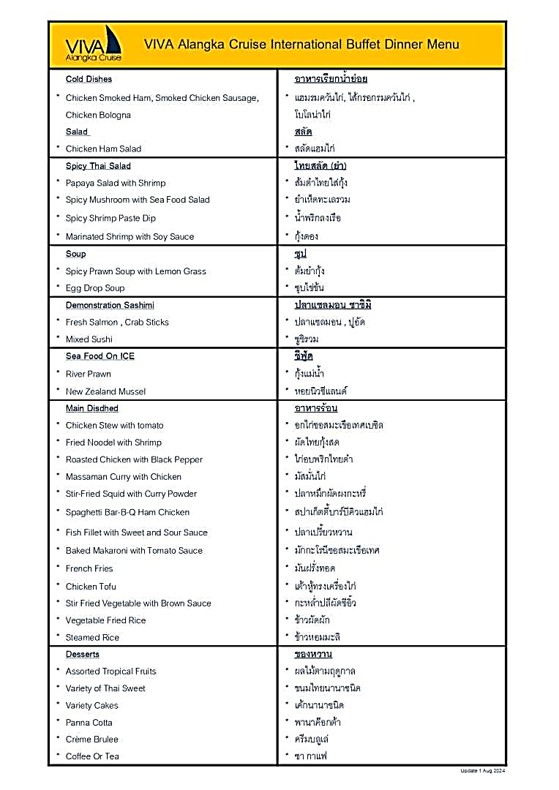

**อัตราค่าบริการจอดรถยนต์ที่เอเชียทีคฯ (Parking rates at Asiatique)**

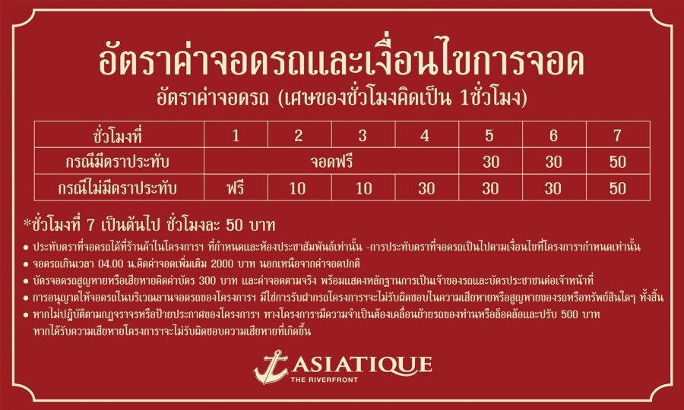

สอบถามข้อมูลเพิ่มเติม (For more information, pls.call) Office: 092-946-9889, Hot Line: 084-387-0743

